Storage File
Incidente: Disco de arquivos usados pela aplicação do CRIM JBOSS está com utilização acima de 90% com risco de parar a aplicação devido uso total do disco. (Storage).
Solução Sugerida para o CRIM:
Criar um Storage de arquivos no Azure Files em um ambiente isolado de rede na cloud, acompanhando a rede departamental no on-premises.
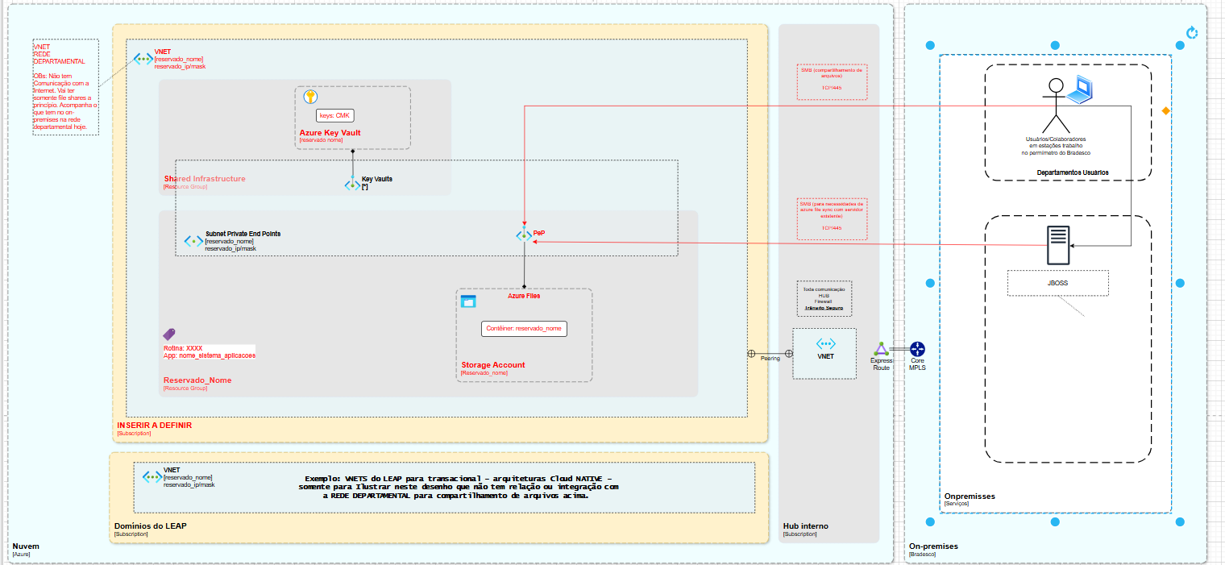

Contexto e Objetivo: Esta solução departamental visa atender à necessidade atual do CRIM, mitigando o risco de incidentes relacionados à utilização máxima do disco destinado ao armazenamento dos arquivos do CRIM.
Planejamento e Migração: O Bradesco está em fase de planejamento de um projeto para a disponibilização de um Storage Corporativo. Quando este projeto for implementado, os arquivos serão migrados para o novo ambiente, caso seja definido que esses arquivos devam ser armazenados no Storage Corporativo.

Estimativa de Consumo Mensal Azure

https://azure.com/e/6862c52518bf4616afcb715e54d84307
Sugestões para Expurgo e Governança de Dados Departamental
Expurgo de Informações:
- Políticas de Retenção: Defina políticas de retenção para excluir automaticamente arquivos após um período específico.
- Scripts de Limpeza: Utilize scripts para identificar e excluir arquivos que não são mais necessários.

Movimentação e Uso de Camadas Archive e Cool:
Camada Cool:
- Ideal para Dados Acessados com Pouca Frequência: Utilize a camada Cool para armazenar dados que são acessados esporadicamente, mas ainda precisam estar disponíveis rapidamente
- Configuração: No portal do Azure, configure a camada Cool para os arquivos que não são acessados frequentemente.
Camada Archive:
- Ideal para Dados de Longo Prazo: Utilize a camada Archive para dados que raramente são acessados e podem ter uma latência maior na recuperação
- Configuração: No portal do Azure, mova os arquivos para a camada Archive para reduzir custos de armazenamento.

